


《嵌入式系统》
课程实验报告

2024年10月23日
第4次实验 Linux驱动与应用实验
- 实验设备
（1）PC微机
（2）嵌入式系统综合实验箱（FS3399M4）

- 实验内容
在实验箱上运行Linux驱动与应用的20个样例。请采用屏蔽拷贝（或拍照）的方式，将实验结果黏贴到实验报告中，并对有关实验结果进行文字说明。
- 实验1：内核模块
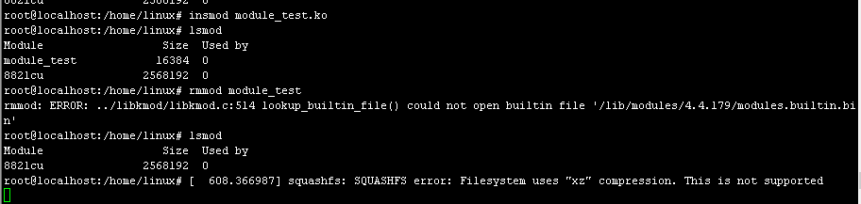
添加查看了模块
- 实验2：字符设备驱动
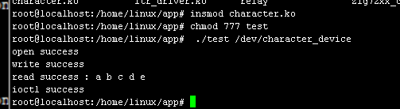
正确运行程序得到了结果
- 实验3：3个LED灯（基于寄存器控制）
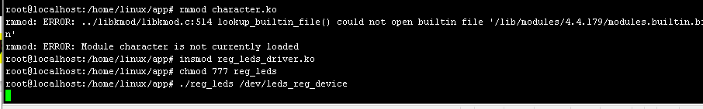
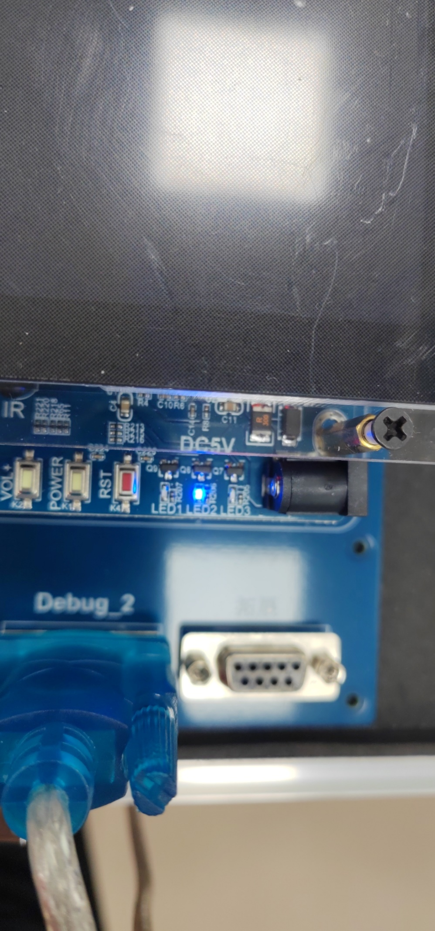
运行程序，观察到灯轮流闪烁
- 实验4：3个LED灯（基于GPIO子系统控制）
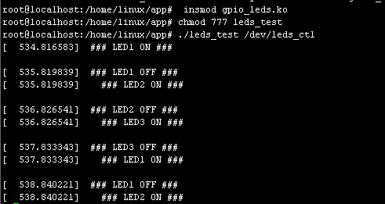
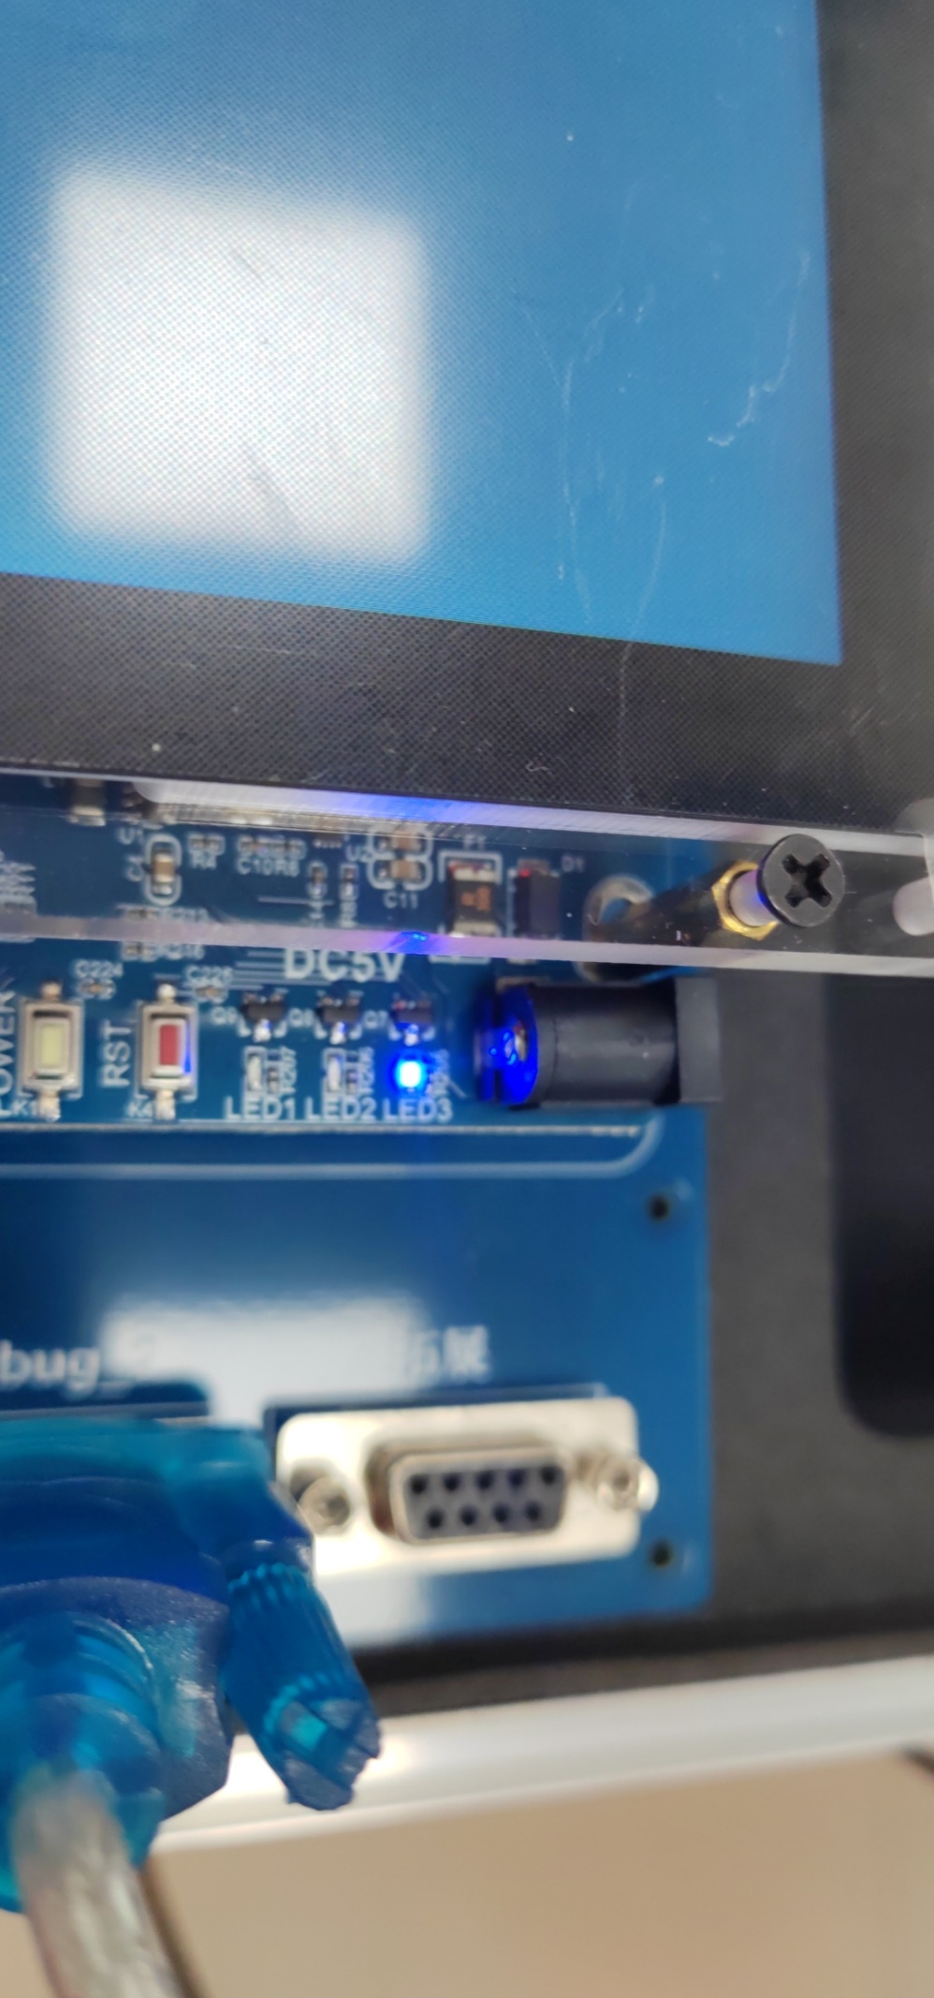
- 实验5：呼吸灯（LED1灯）
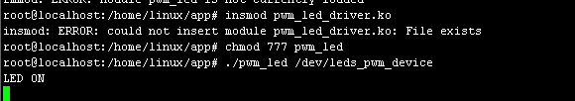
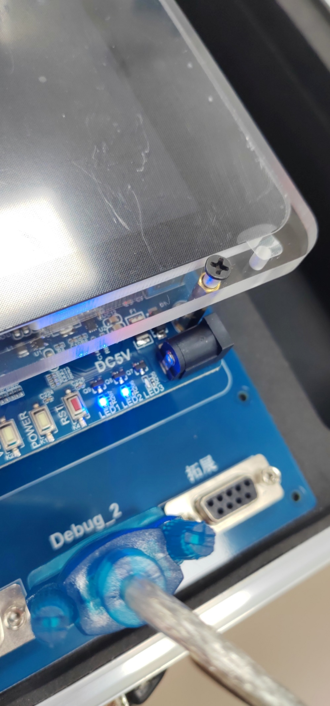
led1呼吸灯暗灭（led2被上一个程序打开未关闭
- 实验6：蜂鸣器
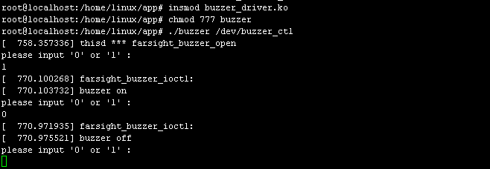
- 实验7：2个按键
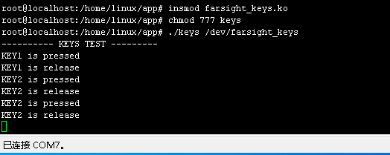
按键后返回了信息
- 实验8：温度传感器（I2C总线）
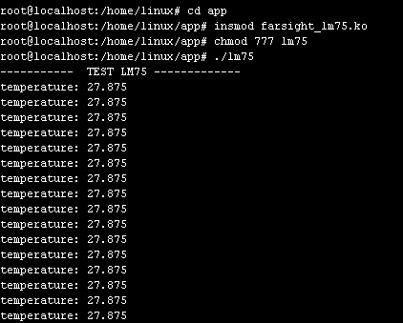
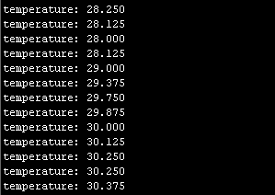
手放上后温度升高
- 实验9：小键盘/数码管
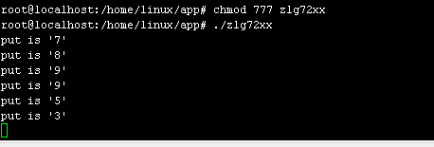
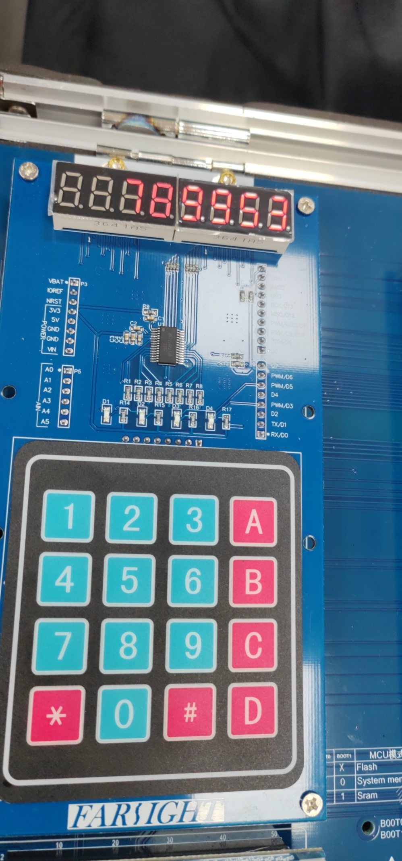
数码管和shell里都显示了按键信息
- 实验10：ADC信号采集（电位器+4个传感器）
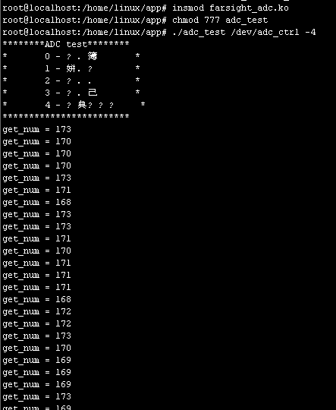
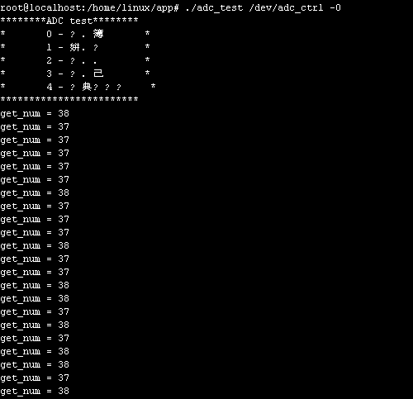
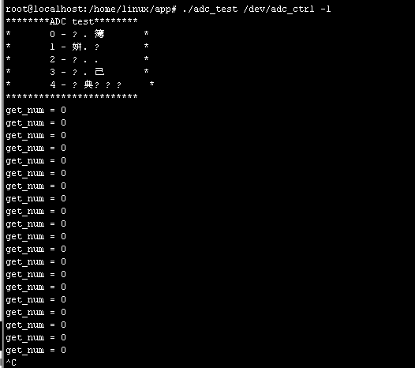
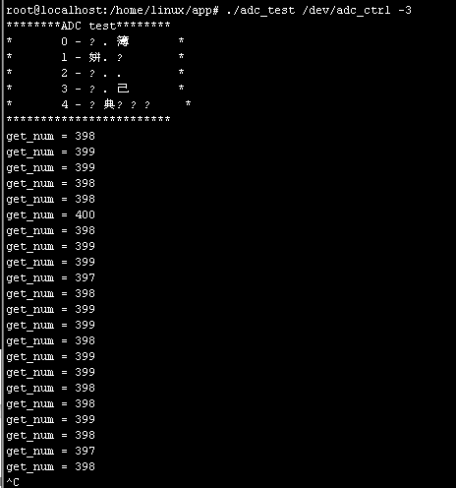
- 实验11：继电器
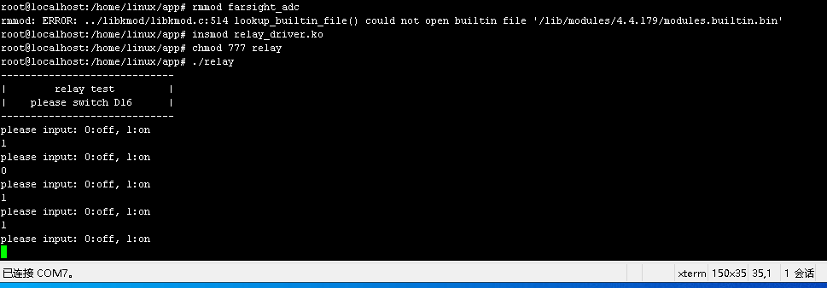
状态切换时会响一声
- 实验12：光电开关
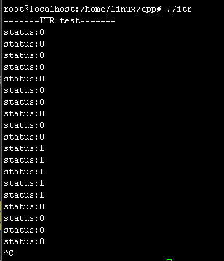
将卡牌放到感应器上状态变为1
- 实验13：蜂鸣器（实验箱底板）
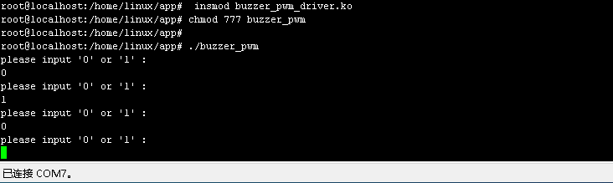
shell中输入控制蜂鸣器开关
- 实验14：陀机
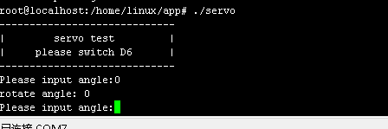
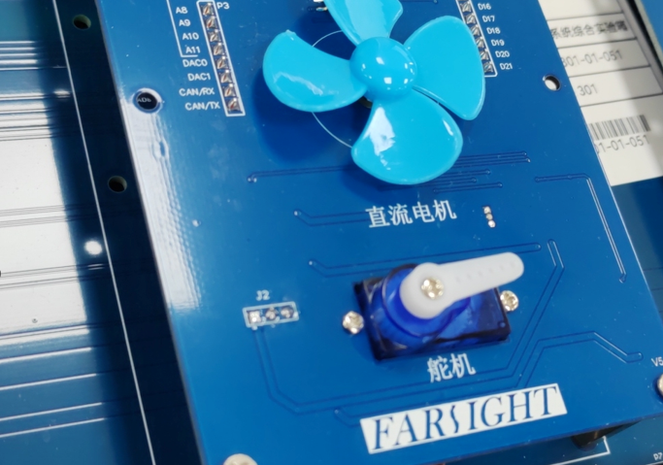
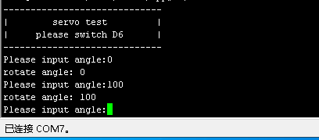
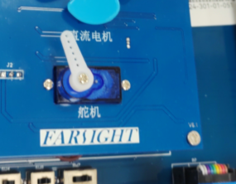
陀机按输入的角度移动
- 实验15：步进电机
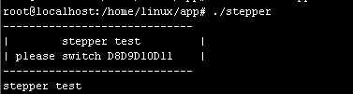
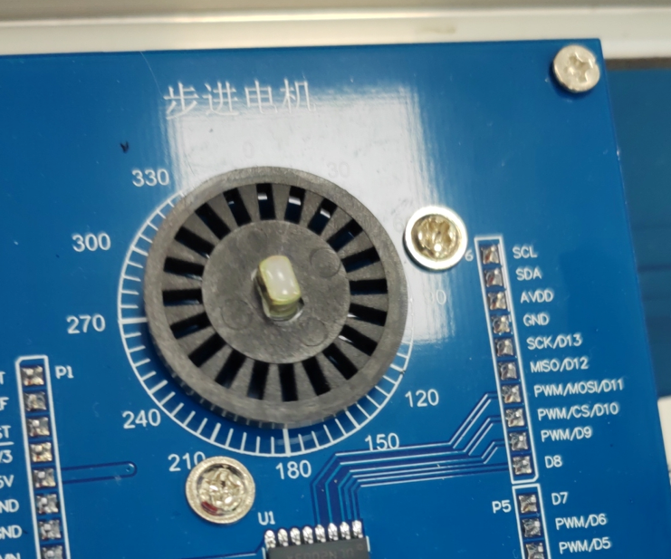
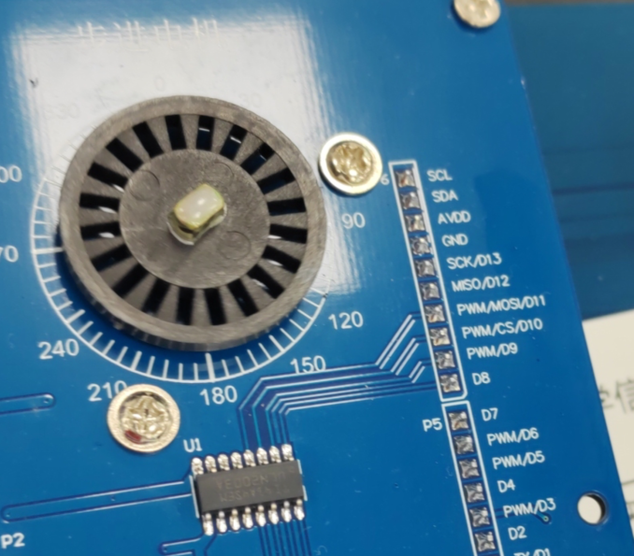
步进电机缓慢转动
- 实验16：直流电机
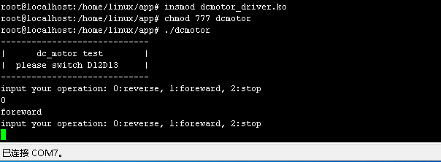
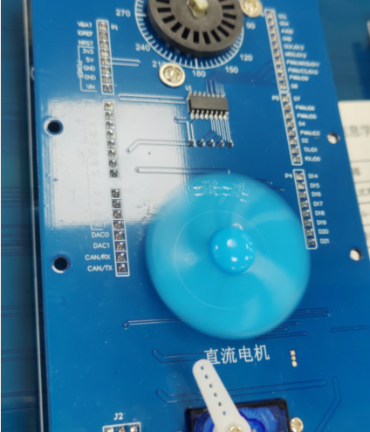风扇转动
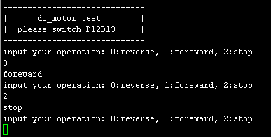
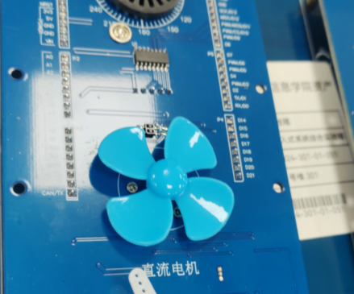风扇停
- 实验17：红外遥控器（不需要驱动程序）
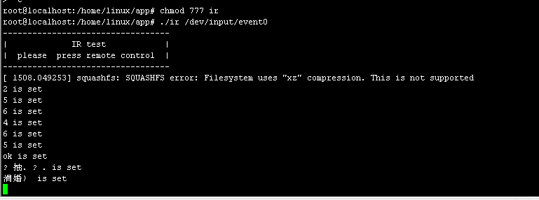
接收到红外遥控器的按键信息，中文乱码
- 实验18：三轴磁感应（不需要驱动程序）
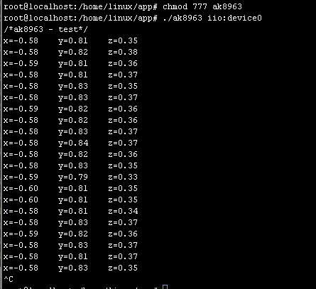
记录到翻动试验箱的移动
- 实验19：RS-485（不需要驱动程序）
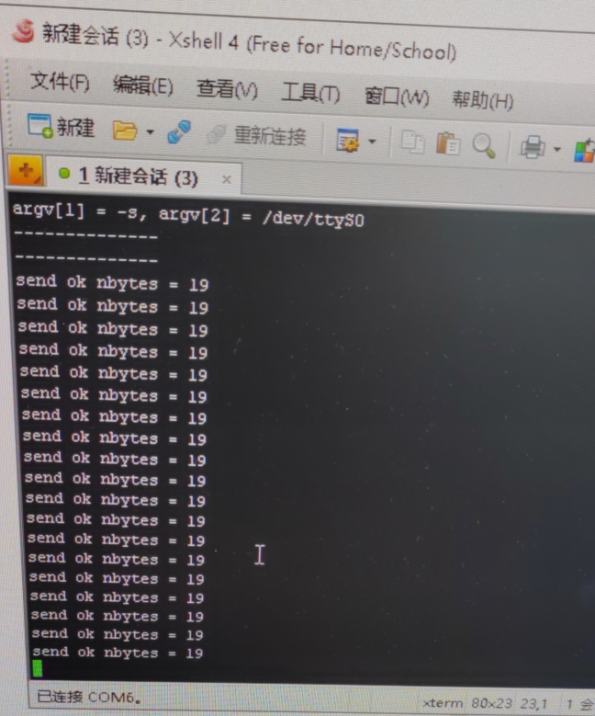
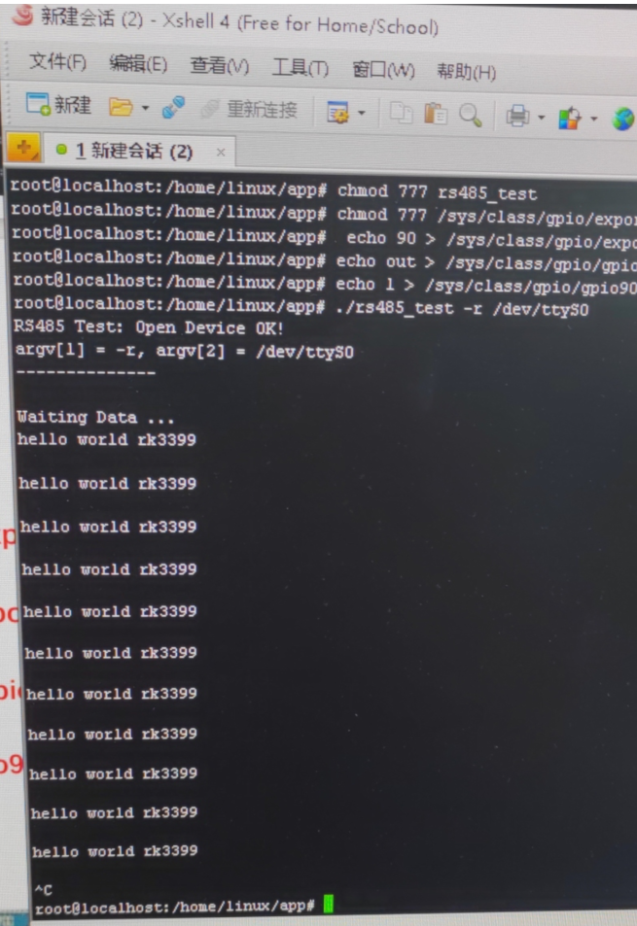
通讯正常，收到了发出的消息
- 实验20：CAN总线（不需要驱动程序）
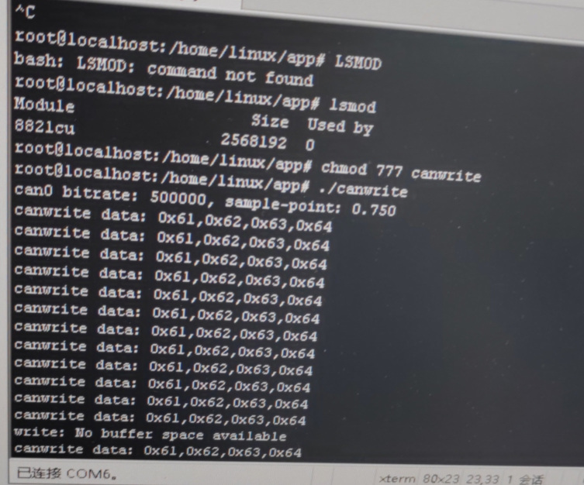
正常发送

